„Podróż”
„Jeśli wybierasz się w podróż niech będzie to podróż długa
wędrowanie pozornie bez celu błądzenie po omacku
żebyś nie tylko oczami ale także dotykiem poznał szorstkość ziemi
i abyś całą skórą zmierzył się ze światem(…)”

- Zbigniew Herbert

Czy Wy też marzycie, żeby dokądś pojechać?
Tylko pomyślcie... Gdzieś tam jest ciepło, gdzieś tam jest ciekawie, gdzieś tam... gdzie nas nie ma.
Jak byłoby cudownie TAM się teraz znaleźć!
Nie mamy peleryny Rumburaka (zapytajcie Rodziców, co to takiego) ani czarodziejskiego dywanu, ale znamy inny, prawie magiczny, sposób na podróże. Tak, tak... to książki.

Polecamy Wam zwłaszcza:

Michniewicz T.: Samsara: na drogach, których nie ma.- Kraków: Wyd. Otwarte, 2018.
https://www.youtube.com/watch?v=dYlGwR9lWrk
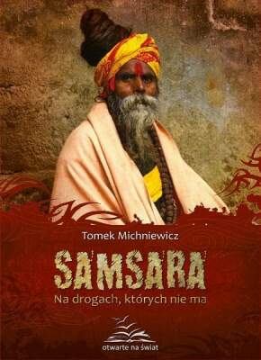

Wałkuski M.: Wałkowanie Ameryki.- Gliwice: Helion, cop.2012.
https://www.youtube.com/watch?v=kVk7_IE9CZE


Wojciechowska M.: Kobieta na krańcu świata.- Warszawa: Wyd. G+J RBA, cop. 2009.
https://www.youtube.com/watch?v=Us5WHtMC_aU


Wojciechowska M.: Kobieta na krańcu świata 2.- Warszawa: Wyd. G+J RBA, cop. 2010.
Gryka D.: Pół świata z plecakiem i mężem.- Pelplin: Bernardinum, 2012.
Świątek A.: Japonia w sześciu smakach.- Pelplin: Bernardinum, 2012.
Pindral M.: Chiny od góry do dołu.- Pelplin: Bernardinum, 2013.
Pawlikowska B.: Blondynka w Amazonii.- Warszawa: Wyd. G+J RBA, cop. 2011.
Pawlikowska B.: Blondynka w Paragwaju.- Warszawa: Wyd. G+J RBA, cop. 2017.

Mamy nadzieję, że wzbudziłyśmy Waszą ciekawość świata. To tylko nieliczne książki podróżnicze dostępne w naszej bibliotece.Pozdrawiamy Was serdecznie!

